Slovenská technická univerzita v Bratislave

Fakulta informatiky a informačných technológií

Dátové štruktúry a algoritmy

Zadanie 3

LS 2020/2021

Samuel Kováč

Študijný program: B-INFO4

Vyučujúci: Ing. Lukáš Kohútka, PhD.

Cvičenia: Pondelok 9:00

Máj 2021

**Binárne rozhodovacie diagramy**

**Štruktúry**

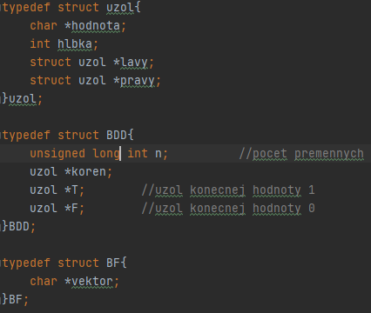

**BDD_create**

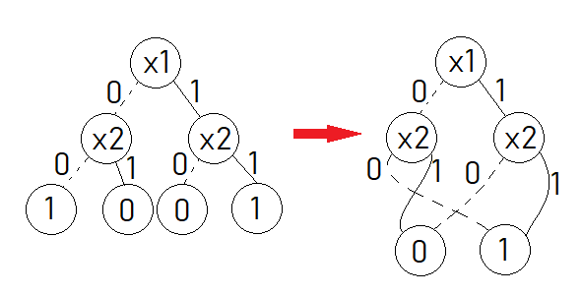Funkcia zostrojí binárny rozhodovací strom, pričom listy stromu (koncové hodnoty 0/1) rovno zjednotí a vykoná tak prvú redukciu stromu. Listy 0 a 1 vytvorím a uložím priamo do štruktúry BDD.

**BDD_reduce**

Funkcia reduce hľadá v strome izomorfné podstromy a odstraňuje ich. Odstraňovanie prebieha nasledovne :

Ak sa ľavý podstrom rovná pravému podstromu, ľavý podstrom posunieme o úroveň vyššie a pravý podstrom tak odstránime.

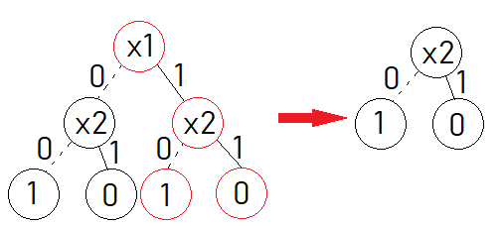Počet odstránených uzlov sa počíta ako rozdiel počtu uzlov pred a po operácií odstránenia, pomocou funkcie spocitajUzly(). Redukovanie sa opakuje až pokým nie je nulový rozdiel medzi počtom uzlov pred a po redukcií.

**BDD_use**

Funkcia use postupne prechádza uzlami stromu pričom porovnáva hodnotu uzla a zároveň kontroluje aj hĺbku uzla.

**spocitajUzly**

Pomocná funkcia spočíta uzly stromu tak, že prechádza všetkými vrstvami stromu prehľadávaním do hĺbky (DFS)

**Testovanie**

Testovacia funkcia má 2 vstupné parametre a to *počet premenných* a*počet opakovaní*

Test 1 (13 premenných 2000 opakovaní)

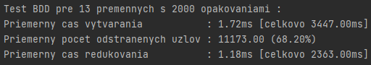

Test 2 (14 premenných 1000 opakovaní)

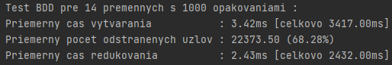

Test 3 (15 premenných 500 opakovaní)

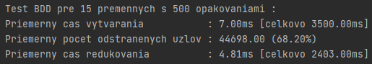

Test 4 (20 premenných 50 opakovaní)

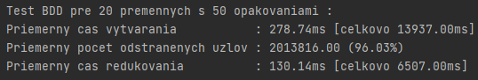

Test 5 (24 premenných 1 opakovanie)

